D1:今天是开始正式vibe coding的第一天，工欲善其事必先利其器，先把任务要用的工具准备好，以前接触过cursor我知道他是个ai编程辅助的好工具，然后Claude是地表最强的思维思路ai工具，今天就把这两个基础建设做好。去了解了一下两个走正版都得每个月月花费不少钱，我就去了中国最大的黑市-闲鱼找点野路子，结果就是cursor的野路子不太好用我就老老实实开了正版，Claude因为限制中国用户使用，但是有很多有技术的大佬绕过了限制让我们用原价一折的价格用上了他，开了第三方中转站提供api，造福了大家。所以两个路子都很快就搞定了。Cursor的优势是对比vscode而言对没接触过编程的小白很友好，能够自动帮助为新手完成纠错，还有其他好多智能功能，缺点是里面调用的各种大模型花费极高，我根本用不起，所以然我打算把Claude的中转站api接入进去使用，这样两个优点相互结合双剑合璧了。后面我自信满满的去把api导入到cursor，我很有信心能一步到位，结果现实给了我当头一棒，我又只能去找野路子，到处问朋友，又去咸鱼上到处问，后面山重水复疑无路，还是ai给我想了个办法叫我装上一个叫cline的插件，经过折腾最后终于搞定了两个工具的结合。
D2: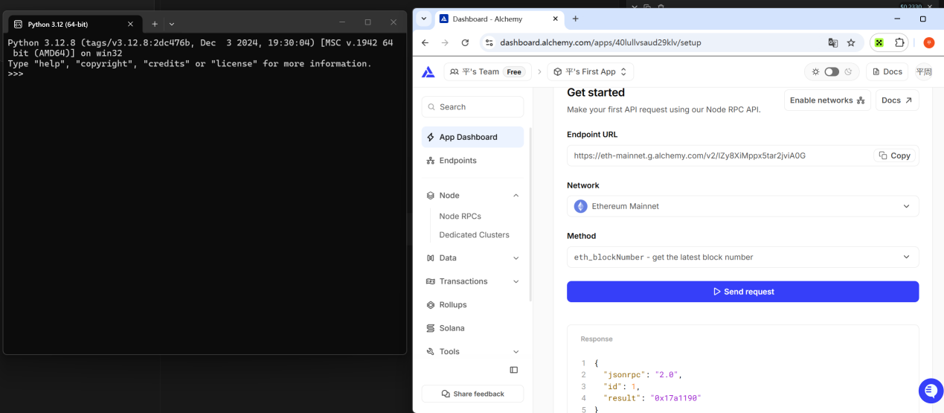python和alchemy已经准备好
至于为何使用python：主要是python语言对初学者而言相对简单，容易学会读写，对比区块链的go和rust语言相比更容易上手，而且里面有很多库，可以直接调用相当于直接调用人家配置好的资源直接用。
至于为何使用vscode：主要是他是现在主流的语言编辑运行平台，能够写代码又能运行效果出来，就是编辑代码的工具，里面编辑不同的各种语言的各种代码，python只是我们正好用上的一种，他是一个平台载体我的理解就像一个厨房，既能够把食材搭配好加工做出来，又能把做好的菜送出去给别人吃。不过我使用的是cursor，cursor是高级版的vscode，不过底层逻辑是一样的，做了一些更好用的功能在里面。
至于为何要在终端里面运行命令写代码，我的理解是平常我们和软件交互都是使用的图形交互，比如去点那个软件里面的什么按钮，他才能运行什么功能，这种的好处是比较直观，一目了然就知道这是干什么的，但是缺点是极其耗费资源。我们用终端直接敲代码，相当于接管了最高权限，直接和计算机系统对话，没有什么花里胡哨地去通过图形化软件去点按钮再翻译给系统让他做事，我们直接和计算机系统对话效率很高，节省很多资源，不过缺点是我们需要学习代码知识语法才能看得懂，有一定门槛。
至于这条指令pip install web3.py requests:这个就是直接给python的对话语言，pip install（Package Installer for Python）指的是给python安装库的指令，web3.py和requests就是两个不同的库，意思是让我们同时安装这两个库，然后后面要用，对于库我的理解就是python里面的工具箱和插件附件一样，是不同的行业不同作用的群体制作来适配python使用方便随时调取运行的安装包，就是说这玩意儿在web3行业里写代码经常会调用的东西，既然这样就写出来给大家一起调用的工具盒子一样。Web3.py是以太坊基金会做的库，用来让更多人认可他们的语言使用的人越多共识更强，用得人多了就流行了，有利于以太坊生态的发展。Requests是python基金会管理的一个库，用于处理请求的一个采用库。两个库的安全性和实用性都毋庸置疑。
为什么要求在alchemy里面申请api：因为以太坊网络是由无数个节点组成的去中心化网络，就是每个节点的储存了信息，相当于每个节点都记账了，每时每刻都有增加的信息，我们普通人的电脑想要下载这个不断记录的账本是几乎不可能的。alchemy相当于就是一个老板，他的电脑更牛逼他专门来记录区块上的东西，包括了每时每刻都在记录的区块，谁叫人家电脑牛逼呢，所以有人有需求要查账的时候就可以找他帮忙，用他的牛逼电脑来查，很快就把要翻的账本翻到了效率很高，当然人家也不能白干活，通常情况下要收费的，只是我们调用的这个用途是福利不收费。我如果要去查数据，有需求了，必须去找个路子给我引荐一下，这个中间人就是api（Application Programming Interface），他和老板有关系，他去帮我传话沟通，我不需要知道老板那边怎么操作，然后我也能得到我想要的东西。Api就是相当于一个接口，老板有无数个接口可以分配给要使用资源的人，而且两边不用见面，直接通过这个接口就能办事。
何为ERC20 Token：erc20相当于是以太坊生态开发者共识的一个标准，相当于要遵循这个标准发布的币，这些币就像在以太坊生态这个大家庭里面，他们是同一个种族，他们内部可以流动起来，不同的币只要符合这个标准，你就能在种族里面畅通无阻，如果你不满足标准那你就会被踢出去不是自己人。这个标准被大家认可得多，认可度相当高，使用很多发币都采用了这个标准，能够更好地流通，接受度更广，节省很多使用成本，相当于底层逻辑都是一样的，一个祖宗。
这就是ERC20协议代币的共同特征必备条件：
TotalSupply（总供应量）：告诉大家一共发行了多少个币。
BalanceOf（查询余额）：输入一个钱包地址，返回它有多少币。
Transfer（转账）：把币从我的地址发给你的地址。
Approve（授权）：允许某个协议（比如 Uniswap）动用你钱包里一定数量的币。
Allowance（剩余授权额度）：查询你还没用完的授权额度。
但是eth不遵循这个标准，因为ETH问世得早，这个标准出来得晚，总有一个先来后到，但是有的defi平台为了方便eth流通就做出了打包以后遵循erc20标准的以太坊代币weth。
USDT / USDC（稳定币）LINK (Chainlink) SHIB (柴犬币)UNI (Uniswap 治理币)这些主流币的都支持erc20标准，使用应用广泛协议认可度高。
金库的选取对象，我是在defilama里面筛选的以太坊链上的LIDO协议的金库，选择理由是他在以太坊链上tvl排名是第二名，第一名是aave规模最大，但是aave里面资产太多太杂，
我的技术可能还达不到，而lido里面资产主要是eth，比较方便统计。
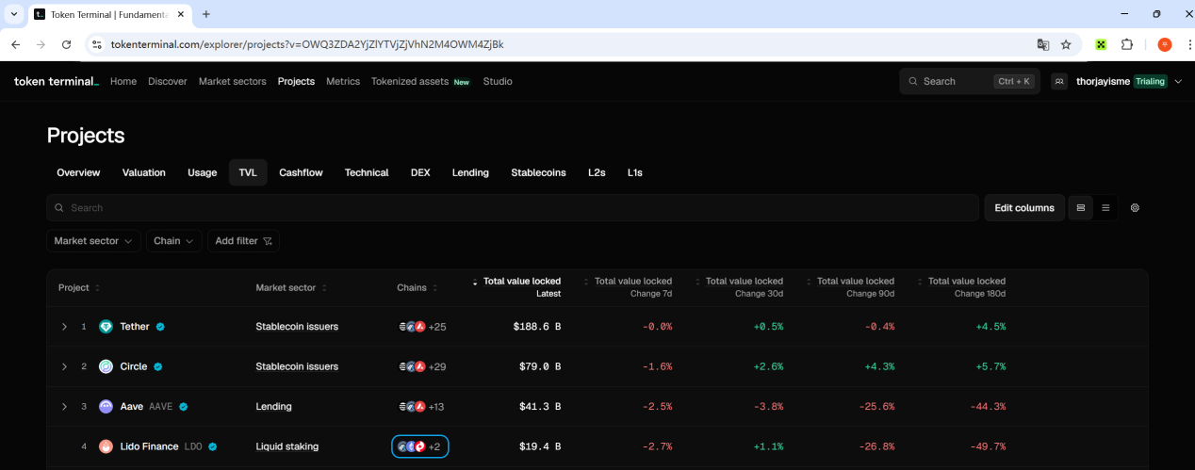
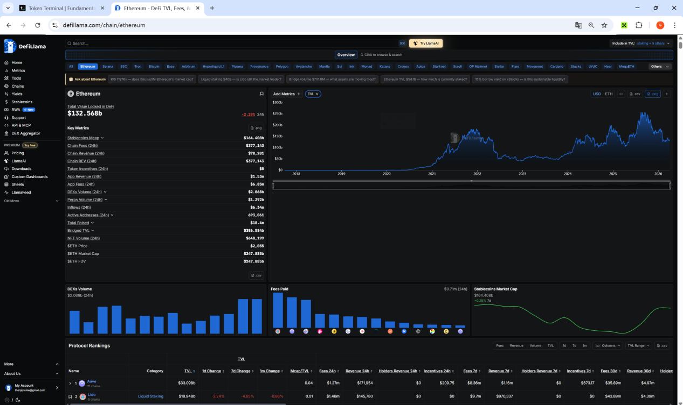
我在defillama和tokenterminal都上参考了协议tvl排名，结果lido是现阶段defi总协议里面的tvl市值的第二名，刚好又是部署在以太坊链上，能够使用以太坊区块链途径查询tvl获得一手信息，又能和已有的这两个网站统计的信息做对比，所以lido金库具有很强的参考意义!
Lido协议的运行原理：首先要提到以太坊的官方质押金库，就是beacon链条这个金库，是最根正苗红的以太坊官方金库，但是一个节点的质押门槛起点是32枚eth，而且要锁仓，想要提取也会花很多时间，而且要用服务器日常维护自己质押的这个节点，对于普通人而言门槛相对较高。而lido协议主要用于解决这个痛点，他像一个去中心化的资金盘，让很多人可以用很少的钱凑起来组成很多个32个eth然后再投入到一个个节点里质押，然后由lido协议托管统一拿去官方金库质押，然后质押的奖励按出资比例分，中间你存进去1个eth金库会给你发一个steth作为质押凭证，这个凭证会把收益自动复利增加到这个steth的数量上，这个steth如果你想要卖出去换回钱就是类似解质押，可以用steth去官方把自己质押的eth换回来，不过通常需要几天时间，还有一种就是直接在市面上的dex里面寻找交易对，直接把这个凭证卖出去，因为凭证的流动性也不错而且是锚定lido里面质押量，也很容易变现。简而言之这个协议优势就是由无数小资金集资的资金盘，由lido托管把钱集合然后投到官方金库去获得质押奖励，对比官方金库而言起投门槛降低，不用个人维护节点，提取灵活性也增强。
TVL = Total Value Locked（总锁仓量）：我的理解是就像一个银行或者理财机构的金库保险库里面的资产总值，我把钱存进这个金库里面来，这个机构拿我的钱去投资理财，然后他分利息给我，这和web2的银行金融机构是比较类似的，同理金库里面的钱越多，说明投资者对这个机构越有信心，侧面反应这个机构综合实力很强。我选择的监控lido协议金库，微观层面是监控eth在lido协议里的流入流出变化，宏观层面可以通过监控这个协议的eth有无大额出入量可以提前引起警觉，以便提前蹲守链上eth流入流出可能导致的行情出现变化，获得时间差和信息差，也许是方便做空或做多，或者看是不是rug或者被盗，从而及时获取实现盈利或者避免亏损的信号。
至于算这个tvl的目的是：
1.判断协议规模：TVL越大 = 越多人信任 = 协议越安全
2.监控资金流动：TVL突然大跌 = 有人在撤资 = 可能有风险
3.比较不同协议：Lido TVL 和 Aave TVL = 那个tvl更高说明更受到市场欢迎
4.触发你的风险警报：TVL单日跌10% 你的机器人发出警告及时去查看原因要不要提款
Lido金库的tvl来源主要是用户提供的eth的数量，根据原理质押1eth就会得到1个steth凭证，提取走一个eth就会销毁一个steth凭证，所以池子里质押了多少个eth和steth是一一对应的。所以我们直接去找金库合约地址里有多少steth就可以计算出有多少tvl.
为何要计算这个lido金库我所形成的逻辑闭环：首先lido金库的工作原理是集资外面各路人不同数量的eth，然后按照官方32eth一个节点的门槛投入到官方金库运行节点吃奖励，相当于帮各路人托管在官方金库托管资金赚钱，然后分出来给大家，优势在我写的上文。然后运行原理是一个人到lido金库里面存入了一个eth，lido金库就发一个你存了1个eth的凭证给你，被叫做steth，官方拥有着steth的发行权，有人存钱他就发行一个这个凭证，有人取走1个eth他就销毁一个steth，所以得出结论steth总量是不固定的可增发也可以销毁，由于金库里面的币主要就是eth，我们不能查到金库收了多少个原生eth去干了什么，但是我们可以在链上查到现在有多少个steth数量，相当于有多少个eth的质押凭证就能查出来这金库里面有多少原生eth，有多少个steth乘以现在eth的市场价就得到了当下的tvl了。这就是我们算这个金库tvl的核心逻辑和思想。
现在我们要去找链上的steth的合约部署地址，知道他在链上有多少个数量，然后乘以当下的eth市价就等于tvl了
至于如何去找这个steth的地址，
首先是要去找到lido的金库合约的地址，就是类似于去把这个金库的银行账户找到，因为都是上链的公开信息，而且要从几个渠道来交叉验证以免遇到假地址。
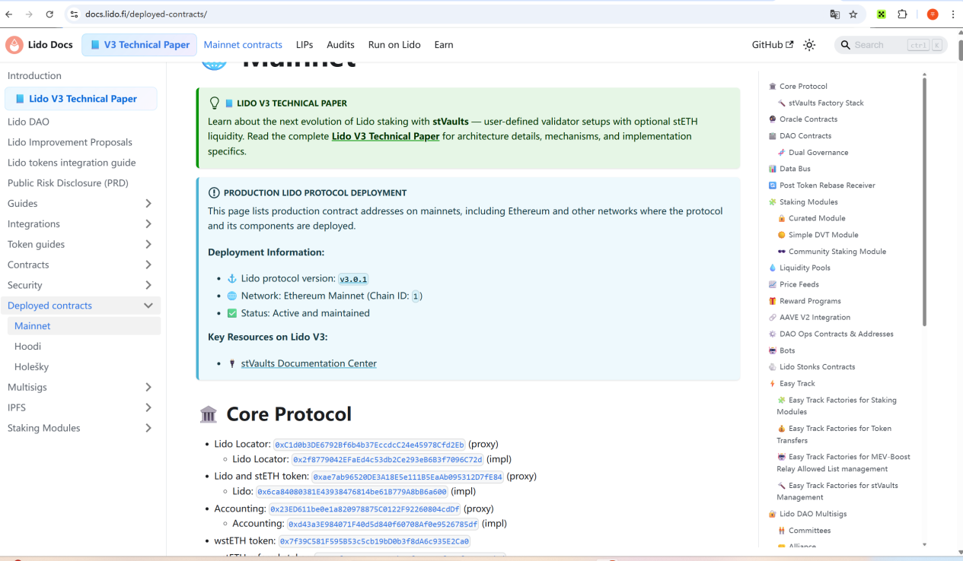首先是rootdata里面和defillama里找到这个项目的官方网站，两个来源看网站是不是相同来确定不会进入假网站，然后在已部署合约里面看到了lido（原生代币）和steth（质押代币）的地址是同一个地址，然后我们把这个地址ca复制到https://etherscan.io/（以太坊官方浏览器网站地址）里面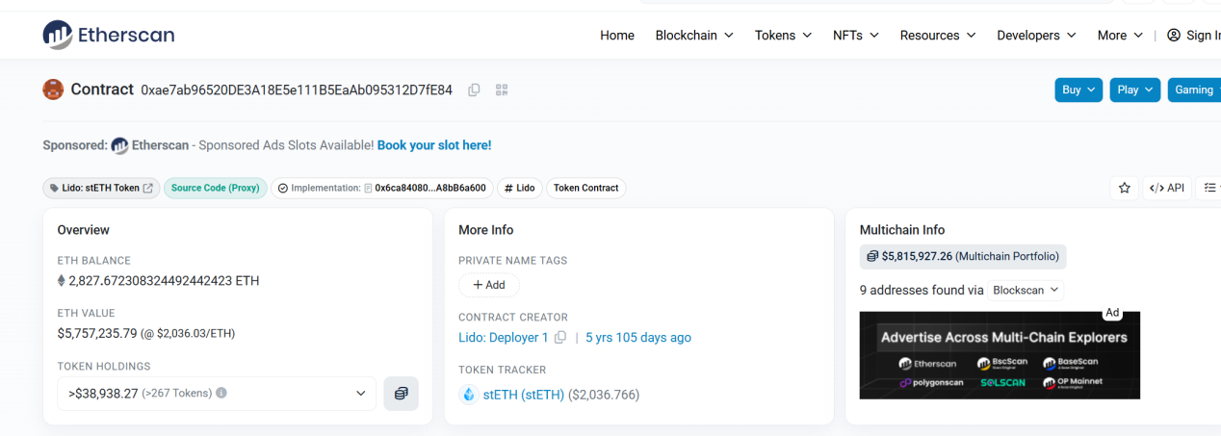最左边的overview里面有2000多个eth和中间more info里面的关系是这样的，不能搞混了：这个合约地址就像一个银行，左边overview是真正属于银行本身的资产比如说地皮，还有自带的硬件设施，还有公司的运营资金，右边more info里相当于是银行托管的别人的存款，银行只是保管，但是这个钱不是属于银行的财产，但我们计算tvl就是算人们在这个银行存了价值多少钱的资产总值。More info里面几个特征推断出这个就是真实且正确的steth的部署地址。
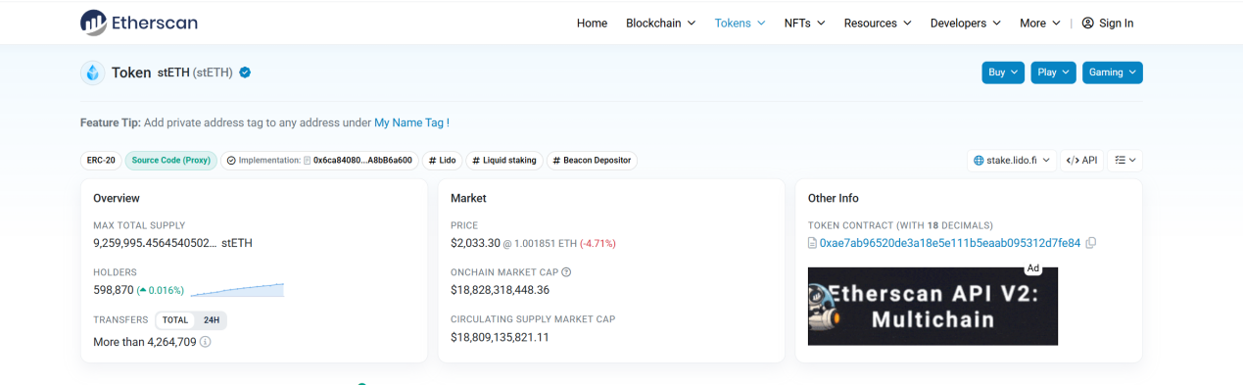到了这一步我们的逻辑形成了闭环，虽然这些东西现在都能利用别人做好的现成工具来直接调用api获取数据，但是测试是考察我们的思维能力和执行力，所以我就用最稳固最基础的方法手搓。
在写代码之前我们需要搞清楚什么是ERC20 token的总供应量，经过学习我的总结如下：不同币总在这个语境含义不同。第一个含义就是：如果是问usdt的总供应量，指的就是泰达公司在遵循erc20这个协议在以太坊原生主网上现在正在流通的能够使用的usdt的数量。第二个含义是：首先steth也是遵循erc20协议的，也属于erc20代币。如果是问steth的总供应量，指的是lido金库根据外面存入到协议里面的原生eth的数量的一比一凭证数量体现，也就是说现在有多少steth金库里面就锁了多少eth，我们直接就用steth数量乘以eth市价就等于tvl了。
下面来到代码阶段：
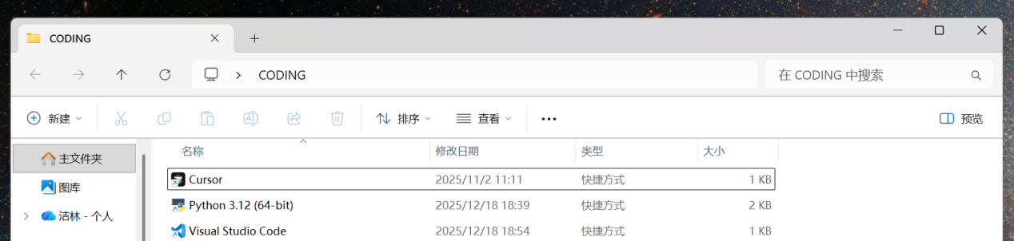
这些是我的基础工具。
首先需要获取eth锁在lido金库的数量=steth的总供应量
Steth的总供应量*eth的现在市场价格=tvl
现在
输入指令python --version，查看电脑有没有安装python，我之前就安装好了python，这是版本截图。
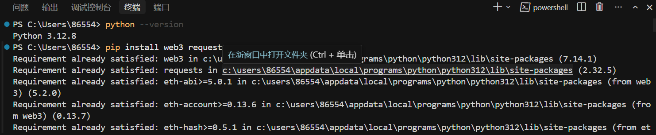

在代码的编写阶段，由于我以前没有接触过写代码，所以我只能让ai一步一步带我写，一边写一边让他给我解释，手把手教我，后面慢慢地我还是能够看懂大多数代码了，但是后面我觉得还是不够，我想打牢自己的基本功于是我叫让ai给我出题系统性的针对web3常用逻辑和函数的练习，毕竟万丈高楼平地起，后面还有很多需要编写的代码，所以打好基础后面会事倍功半。
contract.functions.totalSupply().call() 最开始这种指令我根本看不懂.和（）代表什么，后来ai教我.前面是大一级菜单，就像进入C盘找一个文件，C盘下一级有个若干个文件夹，在这若干个文件夹中外面选择windows文件夹打开，windows文件夹中又有若干个文件夹，我们一层一层顺藤摸瓜找下去一环扣一环就像一颗树分开主干枝干然后到某个树叶。比如totalSupply()，而（）里面可以填变量也可以不填变量，就是说要不要引用这个变量去做事情，而前面就是要做的事情功能，是否需要带着变量去调用功能。然后我还学到了一个很重要的思想就是用=命名定义变量，然后后面方便引用一环扣一环使用。后面我又接触到了数据类型，四种数据类型由于我之前学过excel，前两种数据类型和excel是一样的，我很快就掌握了，然后另外的列表[]和字典{}对于我而言是新知识，我就让ai带我学给我出题，后面在写代码的时候我就知道这些数据大概是什么角色拿去干嘛，在学习的时候我用列表类比excel的一列单元格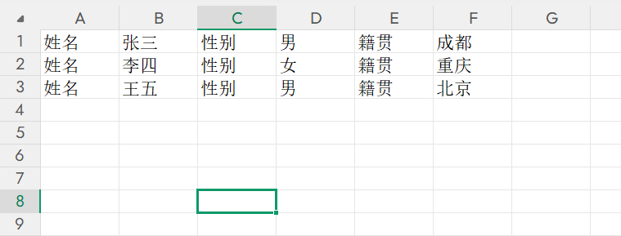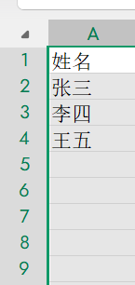，比如列顶的字段是"姓名",列里面的内容就可能由无数个不同的名字填充，相当于我这一列只能放名字这个属性的数据（同一类东西列举）。然后对于字典的理解也是excel来类比，字典就像一张工作表，由无数个单元格组成，字段和数据一一对应。中间可能有姓名对应人名字，性别对应男女，由无数个一一对应的值组成，数据内容含量就更大，要找数据就像翻字典一样在这个工作表里面去找（一个东西的多属性），字典的数据一一对应用","隔开。"姓名"对应"张三"，"姓名"就是key，"张三"就是value。后面学习了if/esle条件判断语法，还有print（）函数用于把结果输出来，老是忘记在if和else的条件后面加"："还有就是print（）函数需要tab缩进表明是if/else的归属式。又学习了在字典里取值，我们先前学习了字典的构成，就是一个物品的多种属性两两一组对应，"姓名"对应"张三"，"性别"对应"男"，相当于取key对应的value，字典取值用固定格式token["key"]拿到对应的value，这里的[]和列表tokens=[]有点像但是没什么关系。然后tokens[0]["key"],表示的是取这个字典里第一个币的key对应的value的值。然后我学习了for/in语法，表示列表里的值依次处理执行执行同样的要求，就像excel拉公式或者自动填充一样，不同数据按一样的逻辑依次执行，就不用发一个指令执行一次，可以节省很多工作量。又学习了if和for/in的结合，要求先确认有这个对象，再判断这个对象是否满足判断要求，再打印出来。然后我学了def定义函数和调用函数，后面调用的时候直接取字典的代币顺序，前面是以print为例子，后面以return为例，区别就是print直接把结果写出来，return是留着结果为了让后续其他引用。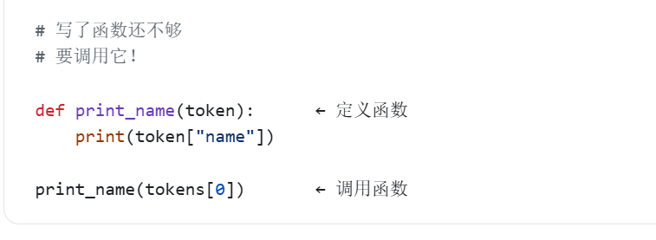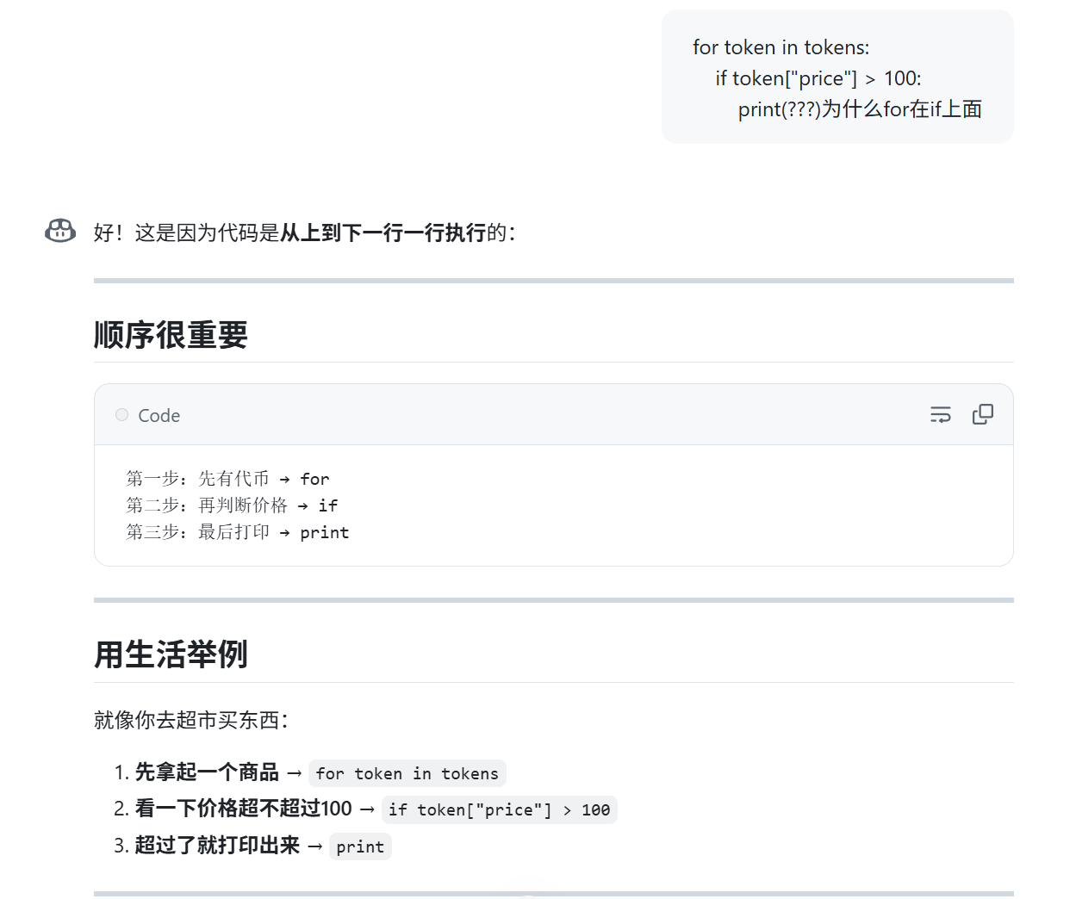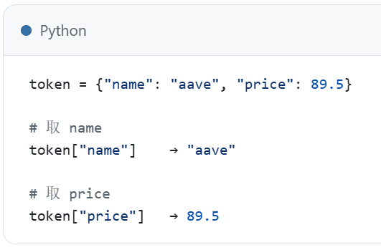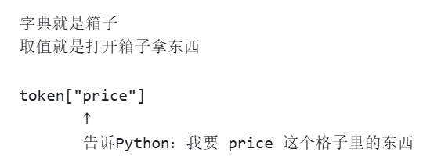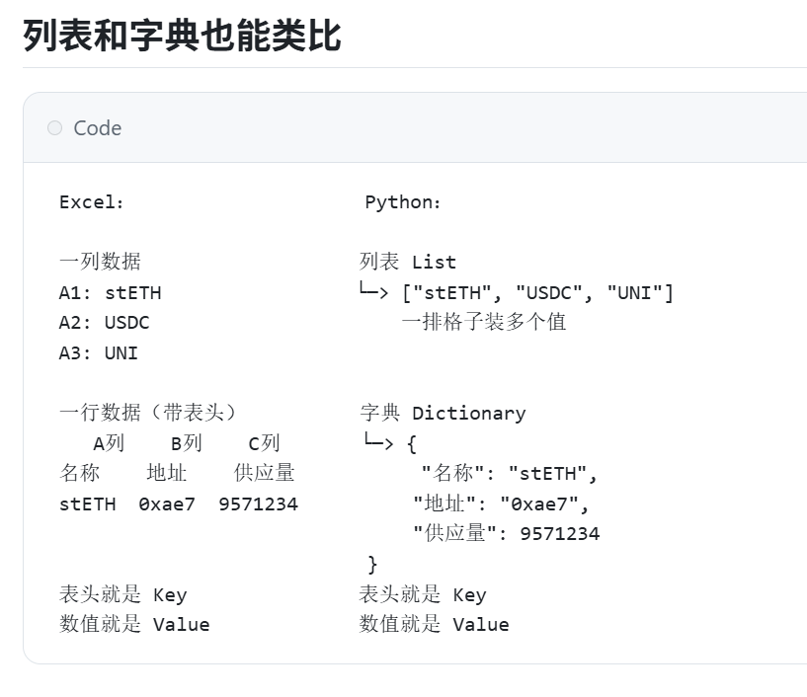

输入指令pip install web3 requests，现在开始在python里调用安装web3.py和requests库，直接使用人家写好的现成的共享的工具箱支持。（说白了库就是来了直接可以用的工具，你不用深究怎么来的，但是可以直接用他干活）pip install +库的名字=安装什么库
总结：上面这两步相当于给python这个载体安装的拓展，相当于安装的附带功能，等下要在具体的产品文件里调用这两个功能。就是说去给python这个厨房买了两个调料回来，等下做菜需要用到这两个调料。
接下来我们开始干活了
第一行：import requests（把requests工具从python里面给我拿出来）
第二行：from web3 import web3(把web3工具从web3库里给我拿出来）
空一行(为了美观方便读取，上面的内容告一段落了，承上启下）
第四行：
alchemy_url="https://eth-mainnet.g.alchemy.com/v2/lZy8XiMppx5tar2jviA0G"（alchemy_url这个是自己定义命名的变量名称，后面的网址是值相当于具体内容。就相当于我要找alchemy这个代理人中间人给我办事，后面网站就是他给我留下的电话号码，我要打这个电话号码才能找到他帮我办事，现在我要去以太坊主网里面查数据，我叫alchemy去帮我找主网大哥查账目，这小子有路子能直接接触到主网大哥，他办好事然后给我反馈数据就可以了，至于他怎么办的我不在意。）
第五行：w3=Web3(Web3.HTTPProvider(alchemy_url))
(alchemy_url相当于这个是我们这个中间人的电话号码，就是那串网址，为了方便写我们就给他取了名字叫alchemy_url,现在我们用web3.HTTPProvider给这个电话号码打电话找中间人去以太坊干活，Web3（）表示这个过程电话接通了alchemy这个中间人随时待命，我们给这个状态取名叫w3，到时我要叫中间人去主网干活就发w3，随时调动他帮我去以太坊主网干活。
空一行
第八行：STETH_ADDRESS="0xae7ab96520DE3A18E5e111B5EaAb095312D7fE84"
(STETH代币的合约部署地址就是后面的十六进制代码，后面代码里输入STETH_ADDRESS就是调用这个合约地址干活。这串地址是在以太坊主网世界里独一无二的steth的身份证号码，身份识别码，你有他就能到庞大的主网里面找到他）
第九行到第十七行：
ABI = [
{
"inputs": [],
"name": "totalSupply",
"outputs": [{"type": "uint256"}],
"stateMutability": "view",
"type": "function"
}
]
（ABI相当于是这个合约开发者给外面的人写的一本说明书，方便外面的人用这个说明书直接和合约对话，因为外面的人是不能直接看懂和读写合约的，所以需要借助这个翻译说明书。ABI指令是官方合约创始人规定好了模板和内容的，我们如果要调用直接就去复制粘贴就能得到你想要的数据。而且erc20协议的代币都有totalsupply这个ABI通用指令来查询总供应量。所以这里我们直接调用就好了）
第十八行：contract=w3.eth.contract(address=STETH_ADDRESS,abi=ABI)
(等号左边这个contract相当于给这整个状态过程取的名字叫contract，到时方便输入contract就可以随时调用这个状态。w3.eth.contract表示我们随时通过alchemy这个中间人进入主网去干事情，（address=STETH_ADDRESS,abi=ABI)表示我们去找到身份证号（合约代码）对应上的这个人，然后用能让他听得懂的指令ABI来拿到我们的信息。整个过程就是去主网找到币的合约拿到总供应量过程。）
第十九行：total_supply=contract.fuctions.totalSupply().call()
(等号左边的total_supply是定义的查总供应量的函数名字，方便后面引用不会看起来很长一坨。contract属于一个大菜单表示整个智能合约，包含了function整个功能菜单，total_Supply()就是属于功能菜单里面要求调用总供应量的指令，call（）意思是直接执行这个指令拿出结果来，而不只是看结果，而是直接拿结果使用结果。）
第二十行：print(total_supply)
(表示直接打印出来这个total_Supply函数执行以后获取的数据结果）
第二十一行：total_supply_eth =total_supply/10**18
(因为从以太坊上返回的总供应量的数据是按以太坊原生代币的的最小单位计数的，他的单位是wei。因为1eth=10¹⁸wei，所以我们要除以10¹⁸就知道有多少个steth代币，我们把这个结果的名字定义为total_supply_eth 。）
第二十二行：print(total_supply_eth)
（输出数据结果的单位就是是用eth计数的eth数量）
我们上面的代码已经实现了把金库里面的steth总锁仓量查出来的目的了，接下来我们需要查询链上的eth价格，现在的选择可以直接去提取第三方api像coin gecko上面的价格，但是为了遵循去中心化原则，我选择的是去查询预言机上的价格更客观。这里我选择的预言机是chainlink，这个预言机是所有defi协议都在使用的预言机，工作性能最可靠，最主流的预言机。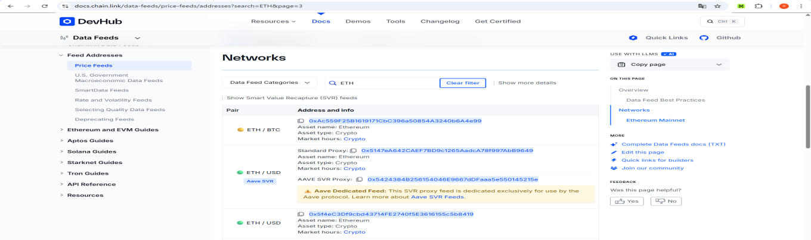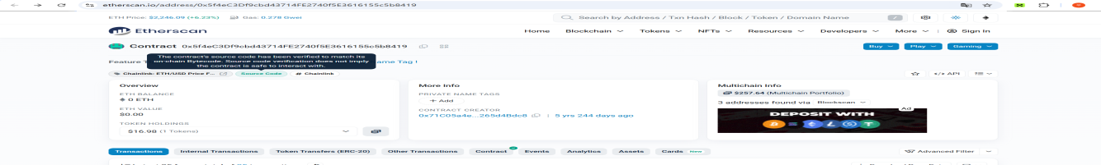
以上是交叉验证的eth/usd币实时价格对在chainlink预言机上的合约地址，我们要调用价格就需要找到的合约。
空两行
第二十五行：CHAINLINK_ADDRESS="0x5f4eC3Df9cbd43714FE2740f5E3616155c5b8419"
（这是eth/usd交易对在chainlink预言机上的合约地址，要调用就需要找到他的这串身份证号）
第二十六到第三十八行：
ABI_CHAINLINK = [{
"inputs": [],
"name": "latestRoundData",
"outputs": [
{"internalType": "uint80", "name": "roundId", "type": "uint80"},
{"internalType": "int256", "name": "answer", "type": "int256"},
{"internalType": "uint256", "name": "startedAt", "type": "uint256"},
{"internalType": "uint256", "name": "updatedAt", "type": "uint256"},
{"internalType": "uint80", "name": "answeredInRound", "type": "uint80"}
],
"stateMutability": "view",
"type": "function"
}]
（这里调用的也是官方给的ABI，使用的latestRoundData这个功能来查询调用eth/usd交易对的现价，这里用usd是使用了法币美元做单位，因为如果选usdt或usdc也可以，但是可能会遇到极端脱钩那种情况，使用直接用法币比较客观）
第三十九行：
chainlink=w3.eth.contract(address=CHAINLINK_ADDRESS,abi=ABI_CHAINLINK）
（同理和上面调用totalsupply功能一样，这里调用最新价格，固定模板就这样写，因为和上面的定义有很多共同使用的如w3.eth.contract一样的变量都是同一个变量多次使用，所以不用重复定义名字就可以直接拿来使用。）
第四十行：data = chainlink.functions.latestRoundData().call()
（直接调用官方提供的查询最新价格功能的latestrounddata函数和上面的totalsupply用法类似我就不赘述了，获得的数据变量取名叫data，方便后面使用，实际上会获得五个数据：轮次ID, 价格, 开始时间, 更新时间, 轮次，但是等下我们只需要价格）
第四十一：print(data)
(把运行的data函数获得的结果打印出来，可以看到有五个数据,第二个就是价格）
第四十二：eth_price = data[1] / 10**8
（data[1]表示选择的列表里的第二个数据。因为官方规定，主网上获得的价格需要结果处理，要除以10⁸才能拿到平时我们看到的eth价格，主要是以太坊上的数据都是整数，不以小数形式出现，所有都要经过decimal精度换算和前面除以10¹⁸一个原理。）
第四十三：print(eth_price)
(得到了eth/usd交易对在chainlink预言机上的最新实时价格）
空两行
第四十六行：tvl_chainlink=print(eth_price*total_supply_eth)
（把上面我们在链上通过alchemy拿到的steth的总锁仓量乘以预言机上拿到的eth/usd币对的实时最新价格的积=tvl）

我还做了一个pyth预言机版本，获取价格的方式稍微有一点不同，但是和chainlinl的使用方法如出一辙。两个都是主流预言机，方便做数据对比，如果
两个相差太大，能够提醒我们有所注意。

第四十八行：PYTH_ADDRESS = "0x4305FB66699C3B2702D4d05CF36551390A4c69C6"
（也是找到eth价格在pyth预言机在主网的合约地址，找到身份证号码为了找他沟通拿数据，这里是在官方网站找到的。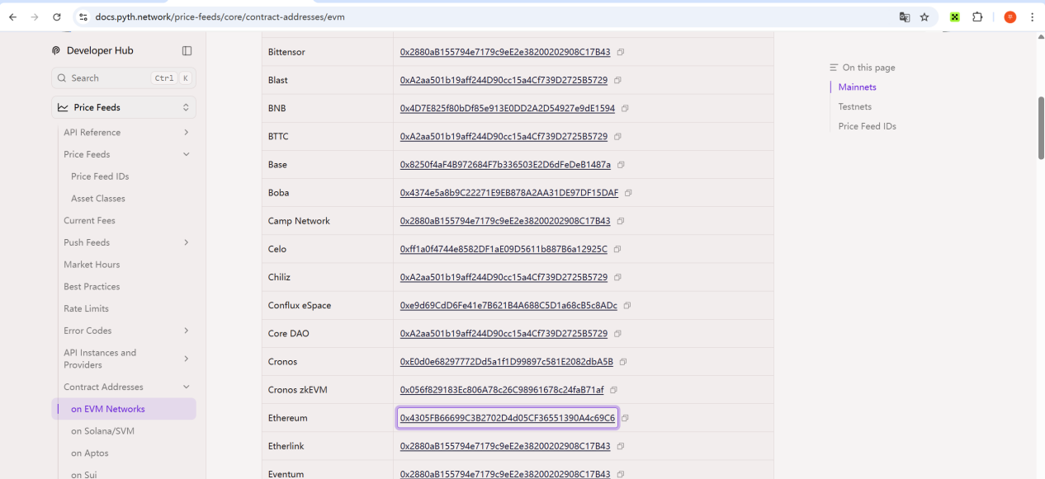）
第四十九到六十七行：
ABI_PYTH = [{
"inputs": [
{"internalType": "bytes32", "name": "id", "type": "bytes32"}
],
"name": "getPriceUnsafe",
"outputs": [
{"components": [
{"internalType": "int64", "name": "price", "type": "int64"},
{"internalType": "uint64", "name": "conf", "type": "uint64"},
{"internalType": "int32", "name": "expo", "type": "int32"},
{"internalType": "uint256", "name": "publishTime", "type": "uint256"}
],
"internalType": "struct PythStructs.Price",
"name": "price",
"type": "tuple"}
],
"stateMutability": "view",
"type": "function"
}]
（依然是调用官方给的ABI指令，getpriceunsafe功能去查询实时价格，但是需要输入eth/usd的feedid，我去官网查了但是官网崩了我直接使用了ai给我的，这一步和chainlink不同，chainlink不用传参数，但是pyth需要输入ETH_USD_ID才能拿到价格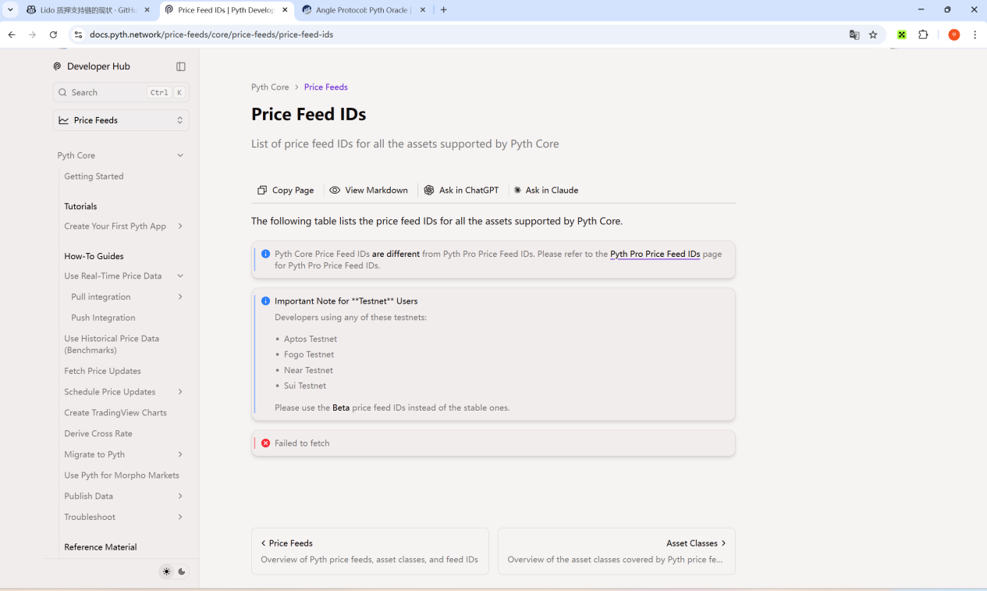）
第六十八：
ETH_USD_ID = "0xff61491a931112ddf1bd8147cd1b641375f79f5825126d665480874634fd0ace"
（这个就是ai直接给的ETH_USD_ID地址，等下必须用到）
第六十九：pyth = w3.eth.contract(address=PYTH_ADDRESS, abi=ABI_PYTH)
（带上abi用身份证号码找到主网上的合约拿数据）
第七十：data = pyth.functions.getPriceUnsafe(ETH_USD_ID).call()
（定义拿到的数据，方便后面引用）
第七十一:print(data)
（打印出来pyth合约拿到的没有处理过的数据）
第七十二：eth_price_pyth = data[0] * 10**data[2]
（拿到的数据老规矩，[0]就表示列表里面的第一个数据，然后要按他的要求经过精度处理）
第七十三：print(eth_price_pyth)
（打印出来拿到的价格数据）
空两行
第七十六：tvl_pyth=print(eth_price_pyth*total_supply_eth)
（用pyth预言机拿到的价格乘以我们在主网上拿到的steth锁仓数量的积就是tvl_pyth)
https://github.com/copilot/share/80090112-0b20-8ca3-8810-5804c0e0410d
以上是准备工作，在链上拿到steth总供应量，在pyth和chainlink预言机拿eth/usd交易对价格的详细过程。后续为了方便我直接注释在了代码里面，不再以这种形式呈现。

